ZA OBJAVO 22. OKTOBRA 2020 OB 10.00H

Začetek električne dobe Mondea, saj Ford opušča bencinski model in v skladu s povpraševanjem kupcev daje prednost hibridu

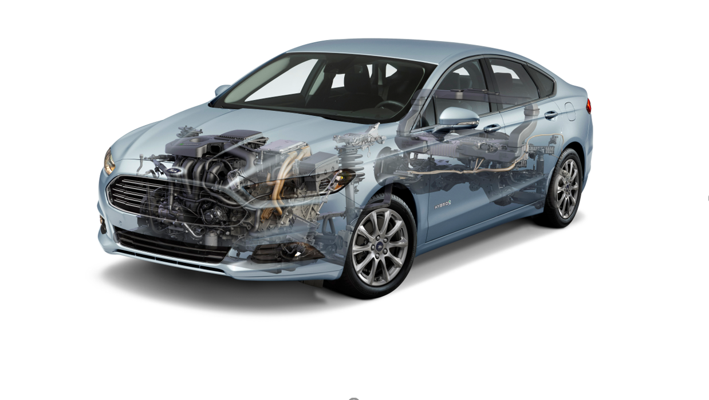
Ford Mondeo Hybrid je opremljen s povsem hibridnim bencinsko-električnim pogonom za prefinjeno učinkovitost.

Ford je danes objavil, da je proizvodnjo Mondeov z bencinskim pogonom v celoti nadomestil s povsem hibridnimi pogoni.

Mondeo Hybrid zagotavlja možnost vožnje s povsem električnim pogonom, uporabnikom pa za polnjenje baterije ni treba uporabljati zunanjega vira elektrike. Tehnologija s povsem hibridnim pogonom je ena od rešitev, s katerimi Ford uporabnikom pomaga pri brezskrbnem prehodu na elektrificirana vozila in je še posebej primerna za voznike, ki si želijo še bolj dovršeno prefinjenost in varčnejšo porabo goriva, doma ali v službi pa nimajo dostopa do zunanje električne polnilnice.

V primerjavi s celotnim letom 2019 se je delež hibridne različice v skupni prodaji Mondeov v Evropi v prvih sedmih mesecih letošnjega leta povečal za 25 odstotkov in zdaj znaša že več kot tretjino vseh prodanih Mondeov.

Prav tako je priljubljenost Mondea Hybrid zrasla za več kot 50 odstotkov v Veliki Britaniji in za več kot 40 odstotkov v Italiji, kjer je 75 odstotkov kupcev v prvih sedmih mesecih leta 2020 izbralo prav model Mondeo Hybrid.

Ford je lani razširil paleto različic Mondea Hybrid in jim prvič v tem segmentu dodal še karavansko izvedbo, Mondeo Hybrid ST-Line pa s športnim oblikovanjem po navdihu oddelka Ford Performance dopolnjuje elegantno različico Titanium in prestižno različico Vignale. Kupci Mondea s štirimi vrati ali v karavanski izvedbi bodo zdaj lahko izbirali med varčnim povsem hibridnim pogonom ali 2,0-litrskim dizelskim motorjem EcoBlue.

“Odločitev, da ponudbo bencinskih Mondeov 100-odstotno zamenjamo s proizvodnjo čistih hibridov, je naslednji velik korak na Fordovi poti elektrifikacije,” je povedal Roelant de Waard, podpredsednik za trženje, prodajo in storitve pri Fordu Evropa. “Naš Mondeo Hybrid je pametna izbira za voznike, ki letno prevozijo manj kot 20.000 kilometrov, saj je ugodnejši od dizla, omogoča električni pogon in odpravi strah glede dosega ali nedostopnosti polnilnic.”

Z eno nogo že v prihodnosti

Mondeo Hybrid s pogonskim sklopom, ki združuje posebej razviti 2,0-litrski bencinski motor z Atkinsonovim ciklom, elektromotor, generator in litij-ionsko baterijo s kapaciteto 1,4 kWh, zagotavlja doseg in svobodo tradicionalnih motorjev z notranjim zgorevanjem ob učinkovitosti in prefinjenosti električnega pogona.

Regenerativno zaviranje zajame do 90 odstotkov energije zaviranja, ki bi bila sicer izgubljena, in z njo polni baterijo vozila. Električna energija omogoča tih zagon in prefinjen pogon še posebej pri mestni vožnji in scenarijih s pogostim ustavljanjem in speljevanjem ter dopolnjuje bencinski motor za optimalno varčno porabo goriva in nizke izpuste CO₂.

Ford je razvil tudi samodejni menjalnik s porazdelitvijo moči, ki z brezhibnim prilagajanjem zagotavlja najučinkovitejšo uporabo navora pogonskega sklopa za uglajen in linearen odziv na zahtevo po pospeševanju, kar omogoča nadvse prefinjeno vozno izkušnjo.

Vmesnik s pametnim merilnikom SmartGauge za nadzor porabe goriva in energije vključuje tudi ‘trenerja zaviranja’, ki uporabnika spodbuja k voznemu slogu, s katerim se v baterijo vrne še več energije – teh napotkov za uporabo bodo veseli tudi vozniki, ki bodo v prihodnosti prešli na povsem električna vozila.

Model Mondeo Hybrid proizvajajo v Fordovi najsodobnejši tovarni v Valencii v Španiji, kjer bodo v začetku naslednjega leta začeli izdelovati tudi povsem hibridni različici modelov S-MAX in Galaxy.

Ford bo do konca leta 2021 v Evropi uvedel 17 novih elektrificiranih modelov in predvideva, da bodo elektrificirana vozila do konca leta 2022 predstavljala več kot 50 odstotkov prodaje vseh Fordovih avtomobilov – njihova prodaja bo presegla skupno prodajo modelov z bencinskim in dizelskim pogonom.

# # #

- Mondeo Hybrid s štirimi vrati: poraba goriva od 4,1 l/100 km, izpusti CO₂ od 94 g/km po NEDC (5,5 l/100 km in 126 g/km po WLTP)
- Mondeo Hybrid karavan, poraba goriva od 4,3 l/100 km, izpusti CO₂ od 99 g/km po NEDC (5,6 l/100 km in 129 g/km po WLTP)
- Mondeo s štirimi vrati z 2,0-litrskim motorjem EcoBlue s 150 KM: poraba goriva od 4,4 l/100 km, izpusti CO₂ od 116 g/km po NEDC (5,0 l/100 km in 130 g/km po WLTP)
- Mondeo karavan z 2,0-litrskim motorjem EcoBlue s 150 KM: poraba goriva od 4,5 l/100 km, izpusti CO₂ od 119 g/km po NEDC (5,1 l/100 km in 135 g/km po WLTP)

Navedena poraba goriva/energije, izpusti CO₂ in doseg z električnim pogonom so izmerjeni v skladu s tehničnimi zahtevami in specifikacijami zadnje različice Evropskih uredb (EC) 715/2007 in (EU) 2017/1151. S svetovno usklajenim preskusnim postopkom za lahka vozila (World Harmonised Light Vehicle Test Procedure – WLTP) homologirana vozila bodo imela podatek o porabi goriva/energije in izpustih CO₂ tako za novi evropski vozni cikel (New European Drive Cycle – NEDC) kot za WLTP. WLTP bo najpozneje do konca leta 2020 povsem nadomestil NEDC. Uporabljeni standardni preskusni postopki omogočajo primerjavo med različnimi tipi vozil in različnimi proizvajalci. V času opuščanja NEDC je vzpostavljena primerjava med podatki o porabi goriva in izpustih CO₂ pri ciklu WLTP in pri ciklu NEDC. Ker je prišlo do spremembe nekaterih elementov preskusov, lahko pride do odstopanj v primerjavi s prejšnjimi podatki o porabi in izpustih, kar pomeni, da bo lahko imel isti model vozila drugačno porabo in izpuste CO₂.

